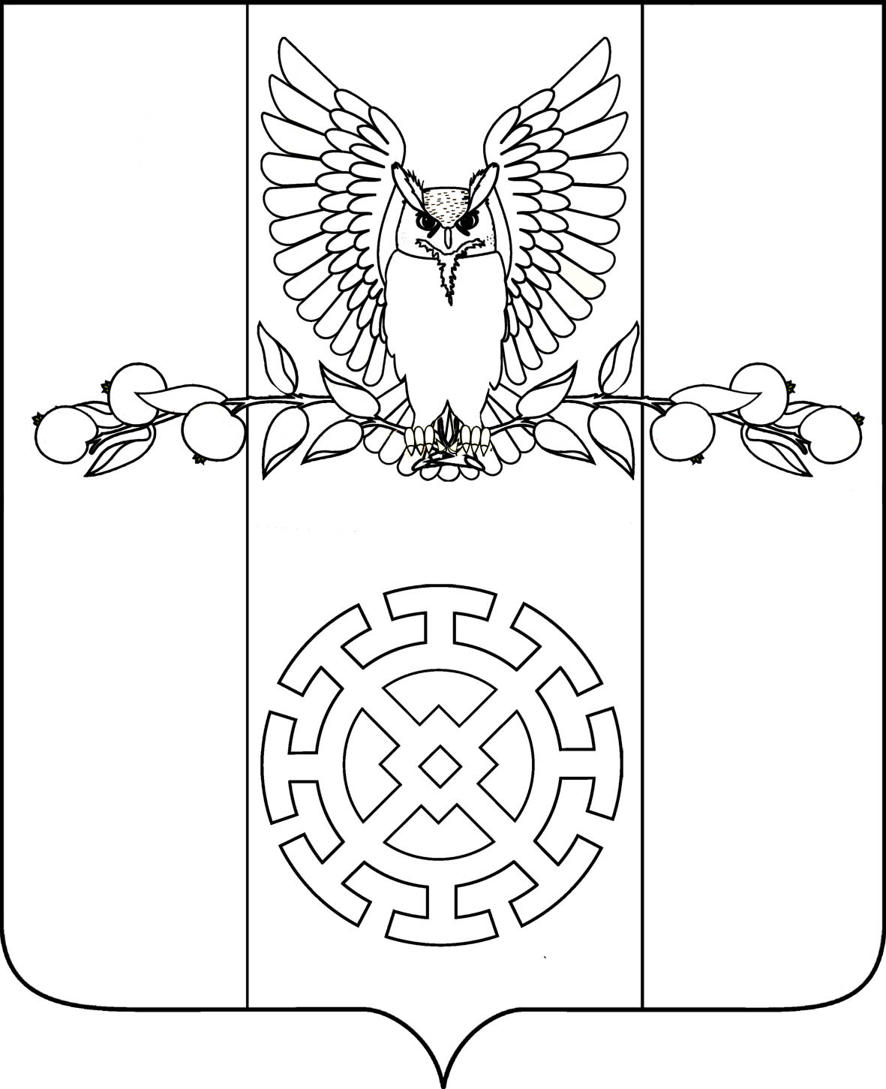

РЕШЕНИЕ

СОВЕТА КУЙБЫШЕВСКОГО СЕЛЬСКОГО ПОСЕЛЕНИЯ

СТАРОМИНСКОГО РАЙОНА ПЯТОГО СОЗЫВА

от 19.09.2024г. № 1/1

х. Восточный Сосык

О вступлении в должность главы Куйбышевского сельского поселения Староминского района Демчук Сергея Васильевича

В соответствии с пунктом 5 (пятым) и 6 (шестым) статьи 30 Устава Куйбышевского сельского поселения Староминского района, на основании решения территориальной избирательной комиссии Староминская от 9 сентября 2024 года № 126/820 «Об утверждении результатов выборов главы Куйбышевского сельского поселения Староминского района», Совет Куйбышевского сельского поселения Староминского района РЕШИЛ:
1. Вступление в должность главы Куйбышевского сельского поселения Староминского района Демчук Сергея Васильевича считать состоявшимся
19 сентября 2024 года.
2. Настоящее решение вступает в силу со дня его подписания.

Председатель Совета Куйбышевского
сельского поселения С.В.Демчук

